Introducción

**sudo** es un programa que basado en una lista de control (/etc/sudoers) permite (o no) la ejecución al usuario que lo invocó sobre un determinado programa propiedad de otro usuario, generalmente del administrador del sistema 'root’. **Sudo**, a fines prácticos se puede dividir en 3 partes:

* sudo, el comando en si para que un usuario pueda ejecutar comandos con permisos de SUID.
* visudo, el comando que permite al administrador modificar /etc/sudoers.
* /etc/sudoers, el archivo configuración que le indica a **sudo** que usuarios pueden ejecutar que comandos. El archivo Sudoers se divide en 3 secciones:
  + Alias. 3 tipos de Alias:
    - User_Alias
    - Host_Alias WEBSERVERS = 10.0.1.100, 10.0.1.101
    - Cmnd_Alias REDCMDS = /sbin/ifconfig, /sbin/iptables
  + Opciones (Defaults)
  + Reglas de acceso. **usuario host = comando1, comando2, ... comandoN**

Sintaxis básica, 'usuario' puede ser un usuario, un alias de usuario o un grupo (indicado por

%), 'host' puede ser ALL cualquier equipo, un solo equipo, un alias de equipo, una dirección IP o una definición de red IP/máscara, 'comandox' es cualquier comando indicado con su ruta completa. Si se termina en '/' como en /etc/http/ entonces indica todos los archivos dentro de ese directorio.

Ninguna de las secciones es obligatoria, o tienen que estar en algún orden específico, pero la que al menos debe de existir es la tercera, que es la definición de los controles o reglas de acceso, y sin la cual la existencia de este archivo no tendría sentido. Vamos a ver como se gestionan los permisos sudo con esta práctica.

**Pasos de la práctica:**

1. Vamos a crear 2 usuarios diferentes:
   1. Admin1
   2. Normal1

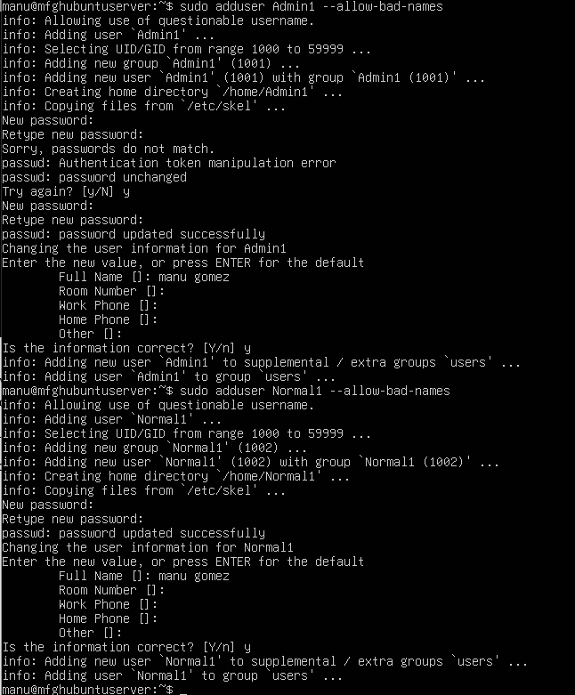

1. Al Admin1 le daremos permisos de sudo y al Normal1 no. Para que Admin1 pueda ejecutar comandos con sudo lo agregamos al grupo *sudo*:



1. Nos cambiamos a Admin1 y comprobamos los comandos que puede utilizar como sudo (opción *-l* ):

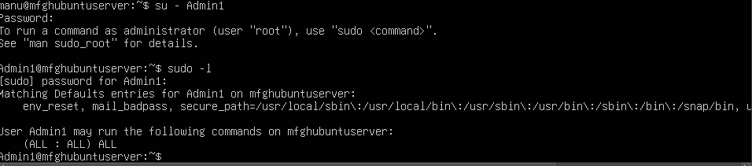

1. Nos conectamos como Root y editamos sudoers con visudo Comprobamos los permisos con los que aparece Admin1.

El Admin1 está integrado en el grupo sudo %sudo

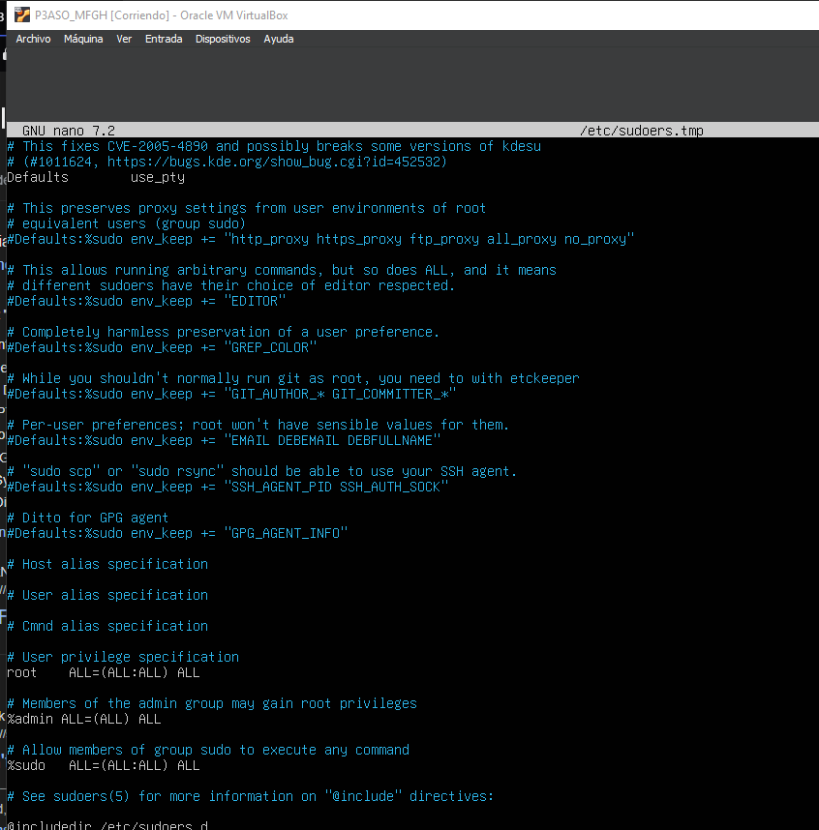

1. Comenzamos a editar sudoers. Empezamos por la zona de Alias. Vamos a crear Alias para facilitar el trabajo. Vamos a crear alias para administradores (Admin1 y a nuestro usuario ASO que creamos en la instalación), para administradores de red (Ahí metemos a Normal1 también).

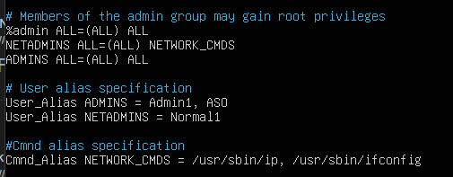

Comprueba que las reglas que hemos aplicado son efectivas. Por ejemplo:

1. Nos conectamos como Normal1 y vemos sus permisos de sudo con sudo -l

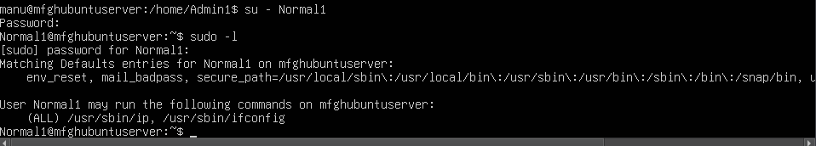

1. Probamos a ver si es capaz de cambiar la contraseña del usuario ASO (se supone que tiene ese poder con una de las reglas)

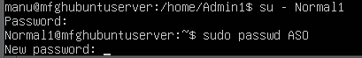

1. Probamos a vers si puede reinicar



1. Eliminamos la línea: Normal1 ALL = /usr/bin/passwd *, !/usr/bin/passwd root
2. Intentamos ver si Normal1 es capaz de cambiar la contraseña del usuario ASO (ahora no debería)



1. Le damos plenos poderes a Normal1 y a ver si ahora puede 
2. 